**职工报销系统**

**软件需求规格说明书**

项目名称：职工报销系统

项目开发人员：田兆吉、陈侃佳、申桦炜、龚雨萱、王廷舒

目录

1.引言 1

1.1 编写目的 1

1.2 项目背景 1

1.3 项目描述 1

1.4阅读建议与预期读者 1

1.5 产品范围 2

1.6 参考文献 2

2. 项目概述 3

2.1 产品状况 3

2.2 产品背景 3

2.3 用户类和属性 3

2.4 假设与约束 4

2.5 运行环境 5

2.5 设计与实现限制 5

3. 具体需求 6

3.1 业务需求 6

3.2 功能需求 6

3.3 用例图 8

3.4 用例描述 10

3.5 非功能性需求 20

4. 分析模型 22

4.1 系统场景分析图 22

4.2 功能流程图 22

4.3 E-R图及关系完整性约束 23

# 

# 1.引言

## 1.1 编写目的

为明确公费报销系统（以下简称“本系统”） 的软件需求、安排相关开发人员的工作进度与项目规划、组织系统开发和后续测试，撰写本文档。本文档旨在说明本系统设计开发以及编写测试方面的主要依据和标准。帮助开发过程流程化、规范化。

## 1.2 项目背景

报销工作与每一位职工及其工作的方方面面相关，具有普遍性和日常性；报销流程应在完善的规则机制下运行，对专业性和严谨性有着较高的要求。在日常的报销工作中，存在报销申请繁杂、职工对报销制度和要求了解不够充分、报销工作本身对严谨细致的高度要求导致的报销周期延长等一系列问题。这些问题不仅对日常工作进度产生了一定影响，也不利于培养良好的职工关系和工作氛围。

本系统以某单位公费报销管理条例为依据，设计了从申请报销到确认款项到账的全报销周期流程、规范了各环节相关人的操作和权限、明确了可能发生的上传下载及填写内容的要求，从而避免报销工作中屡屡产生的错漏返工情况、节约人力资源成本，使报销工作能够更加便捷地开展。

本系统由软件工程课程实践赵星秋老师提出，开发本系统是为了锻炼计算机专业学生的软件工程能力。系统开发工作由航天科工第二研究院泥头车队组完成。

后续发展：接入职工信息数据库、app、识别发票内容自动填写信息、帮助手册……

## 1.3 项目描述

本系统主要用作职工公费报销申请及审批，提供职工信息管理、分类报销申请、报销模板保存、分级审批、报销进度反馈、加急报销等功能，尽可能减少重复内容的填写和提交，明确规定职工产生的各类报销事项的分类和额度，保障职工对报销进度的知悉权利。

系统分为面向职工的公费报销系统和面向管理人员的后台管理系统。职工可以在职工报销系统中按报销事项的类别填写相应的报销申请单，上传费用凭证，等待审核员查验凭证真伪后获取报销费用。管理人员分为部门管理员、审核管理人员、系统管理员。部门管理人员负责审批加急报销申请，公告的编辑与发布。审核管理人员负责审核报销申请、验证费用凭证真伪并给予反馈、确认报销结果、公告的编辑与发布。系统管理员负责管理所有的系统用户，及时修正变更的用户信息以确保职工报销额度正确，监督检查系统产生的报销申请。

## 1.4阅读建议与预期读者

本文档适合对报销系统开发和软件工程有一定基础的开发人员或熟悉职工报销流程或有相关系统使用经验的管理人员。

本文档是职工报销系统的需求文档，面向的主要阅读对象如下表：

表1 预期读者与阅读建议

|  |  |  |
| --- | --- | --- |
| 读者对象 | 阅读目的 | 阅读重点与建议 |
| 设计员 | 了解预期产品的功能，并据此进行系统设计，对需求进行分析，包括数据库的设计 | 仔细阅读全部内容 |
| 程序员 | 了解系统功能，开发编码并进行系统的上线与维护工作 | 仔细阅读全部内容 |
| 测试员 | 根据本文档对软件产品进行功能性测试和非功能性测试 | 仔细阅读文档约定，系统功能介绍和维度指标说明 |
| 用户 | 了解预期产品的功能和性能，并与分析人员一起对整个需求进行讨论和协商 |  |

## 1.5 产品范围

本系统为基础报销系统，适用于大部分单位产生的报销工作，如有需要，也可在添加定制功能后快速部署使用。本系统用户界面简洁明了、标注清晰，设计查询使用手册按钮，便于用户熟悉报销流程、减少错漏产生的成本；用户权限设置合理有效，便于管理。

## 1.6 参考文献

[1] 倪子伟.软件开发过程[M].高等教育出版社.2004.

[2] 文斌,刘长青,田原.软件工程与软件文档写作[M].清华大学出版社.2005.

[3] 龙浩,王文乐,刘金等.软件工程[M].人民邮电出版社.2016.

[4] 郑人杰. 实用软件工程(第二版)[M]. 清华大学出版社, 1997.

[5] 闫世刚.基于需求分析的高校财务报销软件设计[J].现代交际,2018(01):244+243.

# 2. 项目概述

## 2.1 产品状况

尽管报销已经与日常的工作密切相关，但仍存在着报销申请繁杂、职工对报销制度和要求了解不够充分、报销工作本身对严谨细致的高度要求导致的报销周期延长等一系列问题。为了解决上述问题，简化报销的流程使之提高效率，我们开发了此产品。该系统根据使用对象的不同分为两个部分系统：报销系统和后台管理系统。报销系统面向有报销需求的职工，提供单次或者批量的报销信息上传接口、查看报销进程接口、确认报销结果等接口。后台管理系统主要面向报销部门管理员人员、财务管理人员和系统管理人员。

根据不同的使用人员权限提供不同的接口。为财务人员提供审核管理接口包括生成审核结果以及对审核结果的增删改查，同时提供通知报销人员确认结果等接口。为部门管理负责人提供关于部门人员的管理接口，加急审核结果接口。给予系统管理人员最高的权限设置，系统管理人员可以获得部门管理，人员管理，数据统计和文档归类等一系列接口。

## 2.2 产品背景

随着计算机技术的不断发展，国家提倡加强信息化办公、减少纸质材料的使用，“让数据多跑腿，让人少跑腿”的理念及其在各行各业的实施已经让人们收益颇多。而针对“报销”这一历来与“繁琐”一词挂钩、却与人们的工作生活息息相关的事项，如何在遵守相应规章制度的基础上简化报销流程、提高报销报账效率逐渐成为了备受关注的问题。

目前，各公司企业都具备自身完善的报销制度，但在具体的实施中，仍不能避免报销手续复杂、制度宣贯不足、报销材料混乱、申请堆积、报账周期过长等问题，对推进日常工作、培养良好的职工关系和工作氛围产生了负面影响。本系统通过数字化报销流程，规范了报销信息填报，减少了不必要的纸质材料提交，从而简化报销流程、提高工作效率。

## 2.3 用户类和属性

本系统根据面对的不同使用人员将系统的用户类分为以下部分：

* 普通用户：通用户包括普通报销人员、部门主管及财务人员。这类用户大都与对于计算机操作的熟练度不高，对新系统功能的熟悉也需要一定时间。故面对此类用户的操作流程与界面应当简洁明了，减少用户的学习成本以便用户尽快使用本系统。

对于普通报销人员来说，系统将报销种类分为日常报销、差旅报销以及活动报销三类。日常报销以季度为报销单位，预期使用频度为三月一高峰期；差旅报销在公司层面成随机均匀分布，在不同部门可能有不同的水平；活动报销一般在节假日前后达高峰期。对于部门经理来说，该类用户有报销申请提交审批权、加急审核权与公告增删权，预期使用频度成随机均匀分布。对于财务人员来说，该类用户有数据统计权、报销审核权与公告增删权，预期使用频度为：数据统计在月底与年底达到峰值，报销申请审核为一周统一审核一次，在每周的周一达到峰值。

* 管理人员：对于本系统的管理人员职权分为两类：用户管理和系统管理。对于用户管理来说，应将系统设置的简单易操作，从而减少学习成本和繁琐的操作，从而提高效率。用户管理主要负责职工信息的增、删、改，对于此类职能来说，预期在每年六月职称评定、八月员工入职等时期产生峰值；系统管理掌握本系统的最高权限，负责人员掌握计算机专业知识，负责范围包括数据统计、公告管理以及日志管理。该类用户需要保证系统的稳定运行，预期使用频度为均匀分布。

## 2.4 假设与约束

### 2.4.1 假设

* 可操作性：假设本系统的用户能够在系统内置的用户手册的指导下顺畅地使用本系统。
* 用户支持：假设本产品开发的各个环节中得到用户的有效支持和积极配合，用户需求得到充分沟通。
* 技术支持：假设开发初期，项目架构设计合理；开发组成员充分理解用户需求，并认真学习相关知识；开发过程中遇到如技术问题，能够及时与老师沟通讨论、获得指导；开发后期，团队熟练掌握适用于该项目的技术，能够充分优化系统性能。
* 人员配合：假设团队成员的积极合作，能够根据项目的开发和实施计划合理规划个人时间，并在必要时为团队做出合理牺牲，及时完成任务；若小组成员发生变动，新旧成员能够顺利、迅速完成交接工作，保障项目进度。
* 时间限定：假设项目截止日期不会提前。
* 需求限定：假设项目需求范围确定后不会发生太大变动。

### 2.4.2 约束

* 人员及管理约束：本系统设计开发团队成员皆为硕士研究生一年级学生，共5人。团队实行一人担任组长抓总项目进度、组员分工合作的模式，积极磨合、明确各人权责及任务、保持沟通与合作，力求每个组员均参与开发过程中的所有步骤。实行定期组会制度，确认开发工作按期进行、交流开发经验、讨论并解决遇到的问题。
* 技术约束：小组成员缺乏相关的项目经验，对相关开发技术的学习和掌握存在一定欠缺，需要在开发过程中并发学习多种技术和能力；在文档编写过程中，需要广泛查阅参考资料，学习文档编写的规范。
* 时间约束：本项目开发周期短，时间相对紧张，需要开发者合理规划时间，做到多项任务并行。
* 经费约束：本项目为学科作业，无经费支持，故对不影响系统主要功能的部分附加模块仅作展望、预留接口，不做实现。
* 其他约束：本项目开发期间，小组成员还有其他科目的学习任务，可能对项目进度造成一定影响。

## 2.5 运行环境

为达到本系统的预期目标以及更好的用户体验，我们的运行环境如下：

客户端

操作系统：Windows XP及以上版本，Linux3.0及以上版本

浏览器：常用浏览器，如：Chrome，Firefox，Edge

应用服务器端

硬件：阿里云（2核2G）

操作系统：CentOS

应用服务器：Tomcat

数据库

数据库系统：mysql

## 2.5 设计与实现限制

字符集：utf-8

编程语言：Java、Html+Css+Javascript、vue

数据库：mysql

开发工具：Intelij IDEA、Apipost

# 3. 具体需求

## 3.1 业务需求

本系统致力于构建一个作用于工作报销的、简化用户报销流程的线上报销平台。线上的报销平台不仅解决了纸质材料堆积繁杂的问题，同时大大提高了工作人员的审核效率、响应了信息化办公倡议。使用本报销系统可以有效提高用户的报销效率

## 3.2 功能需求

### 3.2.1 系统功能概述

本系统主要分为五个功能模块：用户模块、审核模块、报销模块、工具模块和系统模块。每个模块对应不同权限的用户配有不同的操作功能。

用户模块主要负责用户的登录注册和个人信息管理。普通职工用户登入系统后可以完善和修改个人基本信息和银行卡信息，也可以查看进行中的报销申请信息与个人报销记录。

审核模块和报销模块则是系统的主要功能，用户最关心的报销功能将在这两个模块中获得响应和满足。审核模块功能主要包括为审核记录查找、审核状态管理以及加急审核。报销模块功能主要帮助职工个人进行日常报销、职工报销与活动报销的报销表单填写。本系统为用户提供了报销单暂存、修改报销表单和报销记录查找等功能，帮助每一个申请个体掌握自己的报销信息；并从用户信息中抽取申请人所在部门、报销额度、银行卡信息等内容自动填入表单，避免反复填写此类信息带来的浪费和错漏。

工具模块的主要功能体现在通知公告、文件上传下载以及查看帮助文档等。

系统模块主要的功能体现在部门管理、人员管理、公告管理以及日志管理。总体的功能如下图所示：

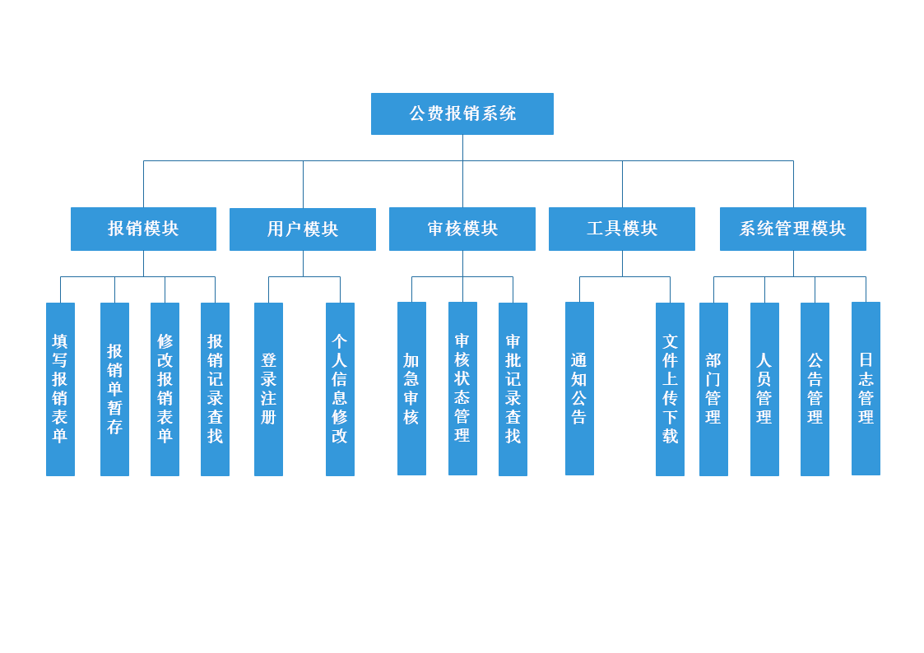

图1 系统功能概述图

### 3.2.2 具体功能分析

1. 用户模块

登录注册：报销人员通过填写工号、设置密码等步骤进行注册。注册完成后通过工号和密码登录用户报销系统，进行报销单填写。

个人信息修改：报销人员在登入系统后可以完善和修改个人基本信息，如头像、姓名、年龄、性别、邮箱等。要完成报销完整流程，用户还需要补充自己的收款信息，如手机号、银行卡、开户行等，使得报销金额可以顺利转入个人账户。

1. 审核模块

审核记录查找：财务人员通过输入职工工号可查询其未完成的报销申请表单以及报销历史记录；通过输入部门名称可查询该部门之前报销的总体情况。

审核状态管理：财务人员通过审核职工上传报销表单，可给出“通过”与“不通过”两种审批结果。如不通过某表单的申请，可给予处理意见反馈。

加急审核：职工填写申请表单后如选择“加急审核”，经部门领导审核通过后，系统将弹窗提醒财务审核人员进行加急审核。

1. 报销模块

填写报销表单：职工根据实际情况，选择日常报销、职工报销与活动报销三大项中的一项，根据实际情况进行报销表单填写和报销凭证上传。

报销单暂存：职工在填写报销表单时，可选择暂存表单，以便后续随时进行表单的修改与完善。

修改报销表单：职工可选择在暂存的表单中进行信息或上传材料的修改，或对审核不通过的表单按照财务审核人员给予的反馈进行表单信息的修改和补充。

报销记录查找：用户可查看自己所有的报销申请表单状态及其详细信息

1. 工具模块

通知公告：由相应管理人员发布系统更新、报销类别/额度/流程调整、部分报销申请受理截止提醒等通知公告。

文件上传下载：普通职工用户可按照报销申请表单的要求上传电子版报销凭证，也可下载自己曾上传的凭证文件；审核人员可下载表单中的凭证文件，以便离线核对报销凭证的有效性。

1. 系统模块

部门管理：系统管理员可以对部门进行管理，如添加部门、修改部门基础信息、删除部门等。

人员管理：系统管理员可以审核人员的职称更改申请、添加新入职员工信息、修改在职员工职称和所在部门、删除离职员工账户，也可以修改用户权限。

公告管理：由相应管理人员发布系统更新、报销类别/额度/流程调整、部分报销申请受理截止提醒等通知公告。

日志管理。

数据统计：本系统将按报销类别、报销部门、报销财年分别统计产生的报销金额，方便系统管理员对本公司的报销制度进行调整。

## 3.3 用例图

### 3.3.1 报销人员用例图



图2 报销职工用例图

### 3.3.2 部门管理员用例图



图3 部门管理员用例图

### 3.3.3 财务管理员用例图



图4 财务管理员用例图

### 3.3.4 系统管理员用例图



图5 系统管理员用例图

## 3.4 用例描述

### 3.4.1 报销人员用例描述

|  |  |
| --- | --- |
| 表 1 用户登录用例描述 | |
| 用例名称 | 用户登录 |
| 用例描述 | 用户输入账号密码登录职工报销系统 |
| 前置条件 | 存在唯一的用户id或与手机号对应的用户id |
| 后置条件 | 允许登录 |
| 输入 | 账号、登陆密码或手机号、接收到的短信验证码 |
| 操作序列 | 选择账号密码登录  输入用户id与密码  选择手机验证码登录  输入手机号，输入账号与密码 |
| 输出 | 登录成功，跳转至主页面或提示错误 |
| 补充 | 用户可通过找回密码功能进行密码找回 |

|  |  |
| --- | --- |
| 表 2 用户注册用例描述 | |
| 用例名称 | 用户注册 |
| 用例描述 | 用户无账号，输入相关信息注册账号使用职工报销系统 |
| 前置条件 | 无 |
| 后置条件 | 系统记录信息 |
| 输入 | 手机号、接收到的短信验证码、真实姓名、身份证号、密码 |
| 操作序列 | 1. 选择注册账号 2. 填写必要信息 3. 提交注册，若成功则返回用户序列号 |
| 输出 | 注册成功或提示信息错误 |
| 补充 | 1. 一个验证码只能使用一次 2. 每个手机号只能注册一个账号 3. 每个身份证只能注册一个账号 |

|  |  |
| --- | --- |
| 表 3 用户个人信息修改用例描述 | |
| 用例名称 | 个人信息修改 |
| 用例描述 | 用户注册登录后完善、修改个人相关信息、收款信息等 |
| 前置条件 | 用户成功登录 |
| 后置条件 | 修改的信息项被保存 |
| 输入 | 手机号、银行卡、开户行、部门、职称、性别、年龄等 |
| 操作序列 | 1. 填写不能为空的必填项（如果有） 2. 选择要修改的信息项 3. 输入新的项目值 4. 确认保存 |
| 输出 | 保存成功或提示信息错误 |
| 补充 | 1. 必填项为空时不能保存 2. 存在必填项为空的账号不能报销操作 |

|  |  |
| --- | --- |
| 表4 录入报销凭证用例描述 | |
| 用例名称 | 录入报销凭证 |
| 用例描述 | 用户申请报销时需提供所需的相关凭证 |
| 前置条件 | 用户登录 |
| 后置条件 | 录入的报销凭证信息被保存 |
| 输入 | 身份类别凭证、支付凭证等 |
| 操作序列 | 1. 选择报销申请进入申请报销界面 2. 录入身份类别的相关凭证 3. 文字输入凭证时间、报销金额 4. 图片输入相关凭证的快照 5. 取消、暂存、提交报销申请 |
| 输出 | 录入成功或提示信息错误 |
| 补充 | 1. 可暂存、取消报销申请单 2. 有暂存报销申请单时，直接打开暂存的报销申请单 3. 系统应可提示报销比例以及预计报销金额 4. 限制上传的图片大小 5. 职工报销额度根据职称限制 |

|  |  |
| --- | --- |
| 表5 修改报销单用例描述 | |
| 用例名称 | 修改报销单 |
| 用例描述 | 用户修改申请报销时提供的相关凭证 |
| 前置条件 | 存在可修改的报销单 |
| 后置条件 | 修改的项目数据被保存 |
| 输入 | 身份类别凭证、支付凭证等 |
| 操作序列 | 1. 填写不能为空的必选项 2. 选择要修改的信息项 3. 输入新的项目值 4. 确认保存 |
| 输出 | 修改成功或提示信息错误 |
| 补充 | 1. 必选项为空时，不能保存 |

|  |  |
| --- | --- |
| 表6 查询报销进度用例描述 | |
| 用例名称 | 查询报销进度 |
| 用例描述 | 用户可查看提交的报销申请的审核状态，可撤销、修改（审核未通过时） |
| 前置条件 | 存在已经提交的报销申请 |
| 后置条件 | 点击退出按钮 |
| 输入 | 无 |
| 操作序列 | 1. 点击审核结果按钮 2. 点击某一条报销申请（查看、撤销、修改） |
| 输出 | 1. 显示报销申请列表（报销单号、提交时间、审核时间、状态等） 2. 显示报销申请单的详细信息 |
| 补充 | 1. 报销申请按照提交时间排列 2. 报销申请列表过多时分页 |

|  |  |
| --- | --- |
| 表7 查看报销申请描述 | |
| 用例名称 | 查看报销申请 |
| 用例描述 | 用户可查看自己所有的已报销记录及详细信息 |
| 前置条件 | 存在已提交的报销申请 |
| 后置条件 | 点击返回按钮 |
| 输入 | 无 |
| 操作序列 | 1. 点击报销记录按钮 2. 点击某一条报销记录 |
| 输出 | 1. 显示报销记录列表（报销单号、时间、金额等） 2. 显示某一报销记录详细信息 |
| 补充 | 1. 报销记录列表可排序（按照时间、金额等） 2. 报销记录列表多于 20 条时分页 |

### 3.4.2 部门管理员用例描述

|  |  |
| --- | --- |
| 表8加急审核用例描述 | |
| 用例名称 | 加急审核 |
| 用例描述 | 审核负责人可以将加急审核请求优先批准 |
| 前置条件 | 存在加急审核申请 |
| 后置条件 | 点击退出按钮或完成全部申请审核 |
| 输入 | 无 |
| 操作序列 | 1. 点击加急弹窗 2. 点击某一条报销申请 3. 反馈意见 4. 保存 |
| 输出 | 1. 出窗口 2. 输出所有加急审核列表 3. 显示保存成功 |
| 补充 | 加急审核序列按时间排序，最老的审核结果排在最前 |

|  |  |
| --- | --- |
| 表9部门报销数据统计样例描述 | |
| 用例名称 | 部门报销数据统计 |
| 用例描述 | 部门管理员可以按照单号查询报销记录，按照用户id查询个人报销记录，和按照部门id查询 |
| 前置条件 | 以部门管理员身份登录 |
| 后置条件 | 点击退出按钮 |
| 输入 | 无 |
| 操作序列 | 1. 选择查询方式（单号，个人id，部门id） 2. 输入查询id |
| 输出 | 1. 显示查询方式 2. 输出所有审核记录 |
| 补充 | 按时间顺序输出，最新的申请记录排在最前 |

|  |  |
| --- | --- |
| 表10 部门管理员新增公告样例描述 | |
| 用例名称 | 新增公告 |
| 用例描述 | 部门管理员可以在公告页面增加公告 |
| 前置条件 | 以部门管理员身份登录 |
| 后置条件 | 点击退出按钮 |
| 输入 | 1.公告文本 |
| 操作序列 | 1. 点击公告管理按钮 2. 点击新增公告按钮 3. 文本框中输入标题与公告文本 4. 保存 |
| 输出 | 1. 显示所有公告列表 2. 退出该对话框并刷新公告页面 |
| 补充 | 按时间顺序输出，最新的申请记录排在最前 |

|  |  |
| --- | --- |
| 表11 公告管理样例描述 | |
| 用例名称 | 公告管理 |
| 用例描述 | 部门管理员可以在公告页面更改公告。 |
| 前置条件 | 以部门管理员身份登录 |
| 后置条件 | 点击退出按钮 |
| 输入 | 无 |
| 操作序列 | 1. 点击公告管理按钮 2. 从显示出的所有公告中选定某一公告 3. 编辑已有公告，点击删除按钮可删除公告 |
| 输出 | 1. 显示所有公告列表 2. 退出该对话框并刷新公告页面 |
| 补充 | 按时间顺序输出，最新的申请记录排在最前 |

### 3.4.3 财务管理员用例描述

|  |  |
| --- | --- |
| 表12 财务管理员审核报销样例描述 | |
| 用例名称 | 报销审核 |
| 用例描述 | 财务管理员可以批复报销单，并且修改报销单状态。这项功能同时可以在查看个人审批记录时触发。 |
| 前置条件 | 财务管理员身份登录 |
| 后置条件 | 点击退出按钮，并保存记录。 |
| 输入 | 无 |
| 操作序列 | 1. 点击报销审核按钮 2. 选择报销单 3. 批复报销单，同时可以修改报销单状态 |
| 输出 | 1. 显示所有报销单列表 2. 退出该窗口并刷新报销单列表 |
| 补充 | 按时间顺序输出，最新的申请记录排在最前。 |

### 3.4.4 系统管理员用例描述

|  |  |
| --- | --- |
| 表13 系统管理员增加人员样例描述 | |
| 用例名称 | 增加人员 |
| 用例描述 | 系统管理员可以在人员管理系统增加人员。 |
| 前置条件 | 以系统管理员身份登录 |
| 后置条件 | 点击退出按钮 |
| 输入 | 1.手动填写管理员信息，或上传表格批量新增 |
| 操作序列 | 1. 点击人员管理按钮 2. 点击新增人员按钮 3. 选择手动填写表单或者上传表格 4. 保存 |
| 输出 | 1. 显示所有人员列表 2. 退出该对话框并刷新公告页面， |
| 补充 | 可选按时间顺序输出，或按uid顺序输出 |

|  |  |
| --- | --- |
| 表14 系统管理员查找人员样例描述 | |
| 用例名称 | 查找人员 |
| 用例描述 | 系统管理员可以在人员管理系统按id或文字查找人员。 |
| 前置条件 | 以系统管理员身份登录 |
| 后置条件 | 点击退出按钮 |
| 输入 | 1.uid或输入姓名 |
| 操作序列 | 1. 点击人员管理按钮 2. 点击查找人员按钮 3. 选择按uid查找或按姓名查找 4. 点击所选人员 |
| 输出 | 1. 显示所有人员列表 2. 显示符合查找条件的人员 3. 显示该人员信息 |
| 补充 | 可能存在同名人员，应按uid顺序列出所有人员。 |

|  |  |
| --- | --- |
| 表15 系统管理员管理人员样例描述 | |
| 用例名称 | 人员信息管理 |
| 用例描述 | 系统管理员可以在人员管理系统更改人员信息。 |
| 前置条件 | 以部门管理员身份登录 |
| 后置条件 | 点击退出按钮 |
| 输入 | 无 |
| 操作序列 | 1. 点击人员管理按钮 2. 可查找人员（按uid或姓名） 3. 从显示出的所有人员中选定某一人员 4. 编辑人员，点击删除按钮可删除该人员 |
| 输出 | 1. 显示所有人员列表 2. 显示符合查找条件的人员列表 3. 修改完成后退出该对话框并刷新公告页面 |
| 补充 | 可选按时间顺序输出，或按uid顺序输出 |

|  |  |
| --- | --- |
| 表16 系统管理员审核管理样例描述 | |
| 用例名称 | 审核管理 |
| 用例描述 | 系统管理员可以查找所有的审核单据 |
| 前置条件 | 以系统管理员身份登录 |
| 后置条件 | 点击退出按钮 |
| 输入 | 无 |
| 操作序列 | 1. 点击审核管理按钮 2. 可查找所有的审核单 3. 从显示出的所有审核单中选定某一审核单 4. 若点击删除按钮可删除该人员。 |
| 输出 | 1. 显示所有审核单 2. 显示符合查找条件的审核单列表 3. 修改完成后退出该对话框并刷新公告页面 |
| 补充 | 按时间顺序输出，最新的申请记录排在最前。 |

|  |  |
| --- | --- |
| 表17 系统管理员日志管理样例描述 | |
| 用例名称 | 日志管理 |
| 用例描述 | 系统管理员可以查看所有的系统日志 |
| 前置条件 | 以系统管理员身份登录 |
| 后置条件 | 点击退出按钮 |
| 输入 | 无 |
| 操作序列 | 1. 点击日志管理按钮 2. 从显示出的所有日志中选定某一审日志 |
| 输出 | 1. 显示所有日志 2. 显示日志内容 |
| 补充 | 按时间顺序输出，最新的日志排在最前。 |

|  |  |
| --- | --- |
| 表18 系统管理员报销额度设置样例描述 | |
| 用例名称 | 报销额度设置样 |
| 用例描述 | 系统管理员可以设置报销额度 |
| 前置条件 | 以系统管理员身份登录 |
| 后置条件 | 点击退出按钮 |
| 输入 | 1.新的报销额度 |
| 操作序列 | 1. 点击系统设置按钮 2. 选择报销额度设置 3. 选择不同职称 4. 输入新的额度，并点击保存 |
| 输出 | 1. 显示不同报销设置 2. 显示所有职称与对应的报销额度 3. 退出窗口并刷新，显示新的报销额度 |
| 补充 | 按时间顺序输出，最新的日志排在最前。 |

|  |  |
| --- | --- |
| 表19 系统管理员报销时限设置样例描述 | |
| 用例名称 | 报销时限设置 |
| 用例描述 | 系统管理员可以设置报销时限 |
| 前置条件 | 以系统管理员身份登录 |
| 后置条件 | 点击退出按钮 |
| 输入 | 1.新的报销时限 |
| 操作序列 | 1. 点击系统设置按钮 2. 选择报销时限设置 3. 输入新的报销时限点击保存 |
| 输出 | 1. 显示当前报销时限 2. 退出窗口并刷新，显示新的报销时限 |
| 补充 |  |

## 3.5 非功能性需求

### 3.5.1 可用性

平台的用户无需接受任何培训，通过与平台界面的友好交互，便可了解平台的功能及使用方法。若有不解，可以浏览平台所提供的使用说明。对于平台的其他使用者和管理者，通过界面的文字显示及操作的提示流程，可快速了解平台的管理功能。

### 3.5.2 安全性

系统需要在安全性方面进行约束。报销人实体、审核人实体、审核负责人实体等，他们以使用者的身份参与系统的交互，各自拥有不同的访问权限。未经授权的用户不能访问非法的数据，且系统的数据不能被授权以外的人访问。

在数据的安全方面，系统需要确保每个用户的数据和其它用户的数据隔离开，即在数据库设计上分别建立不同的表单。同时对于数据库的数据字段需要做审核处理，确定其所需要的输入格式及具体要求。

在故障处理方面，系统应能够记录错误信息、生成错误日志，并及时恢复现场。

### 3.5.3 可维护性

此系统的设计需具备类似逻辑内聚的特性，对于系统已有功能的改进，一般不会触及其他功能的修改。使用 Gitee 进行源码管理，保留各版本的源代码，并且文档及代码均遵循事先预定的规范。

# 4. 分析模型

## 4.1 系统场景分析图

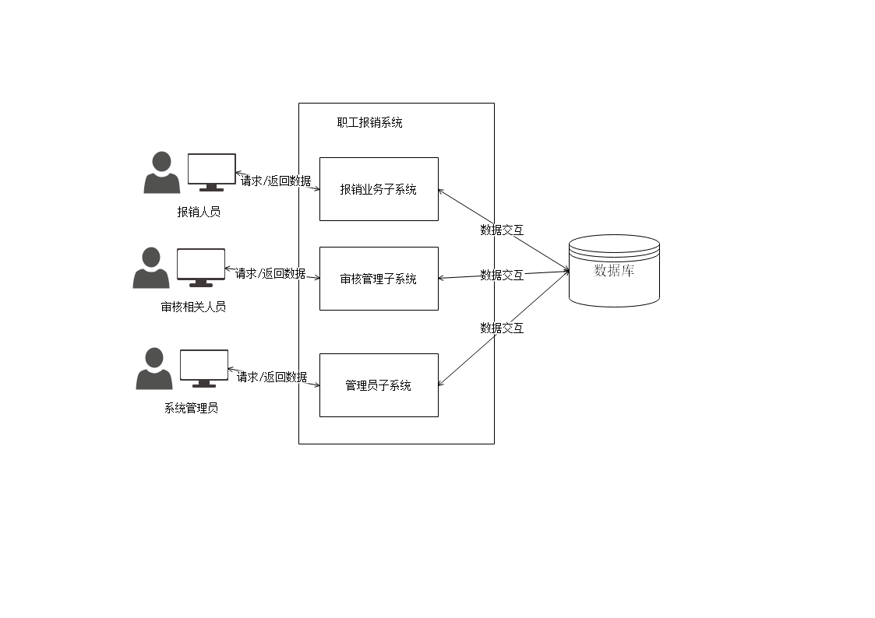

图6 系统场景分析图

## 4.2 功能流程图

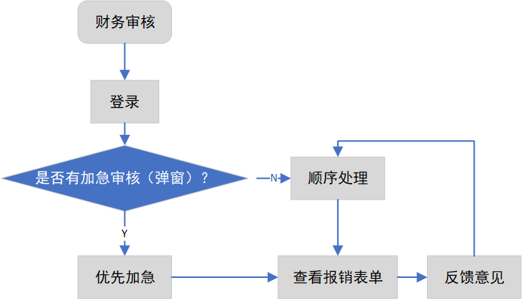

图7 审核流程图

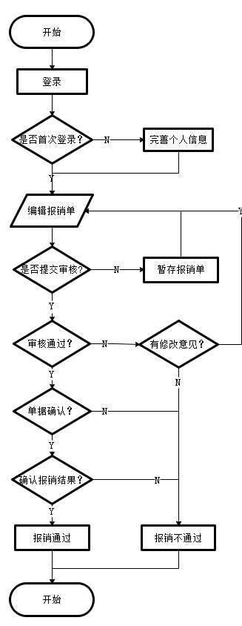

图8 用户报销流程图

## 4.3 E-R图及关系完整性约束

根据用户需求，分别进行实体之间不同联系的概念设计，可以先理解部分实体间的联系集建立 E-R 图，最后合并 E-R 图。

实际需求分析后，进行关于报销系统的概念数据库设计，有以下需求：

* 职员属性包括：职员id、职员姓名、密码、职称、Email、电话、所属部门id
* 部门属性包括：部门id、部门名称
* 财务员属性包括：财务id、财务姓名、密码、电话
* 管理员对职员可以进行创建、查询、删除、更新信息等操作，对部门可以进行创建、删除、人员查询、更新信息等操作，对财务员进行的操作同对职员，因此管理员与职员、部门、财务员都建立多对多的关系。除此之外管理员具有id、姓名、密码、电话。
* 报销表单以表单id和日期作为主键，其余属性包括报销类型、报销金额、备注等。财务员可以审核多个表单，报销流程一旦开始后一个表单只能由一名财务员操作，因此财务员与表单是一对多的关系，对此在表单中进行外键约束，以财务员id作为外键与财务员进行关系建立。报销表单需要填写账户的银行卡具体信息，因此以银行卡的主键作为其外键进行关系完整性约束。
* 单个职员可以持有多张银行卡，一张银行卡只能对应一个持有人（职员），因此职员与银行卡也是一对多的关系。银行卡以卡号、所属银行、开户行为主键，以职员id作为外键与职员实体建立联系。

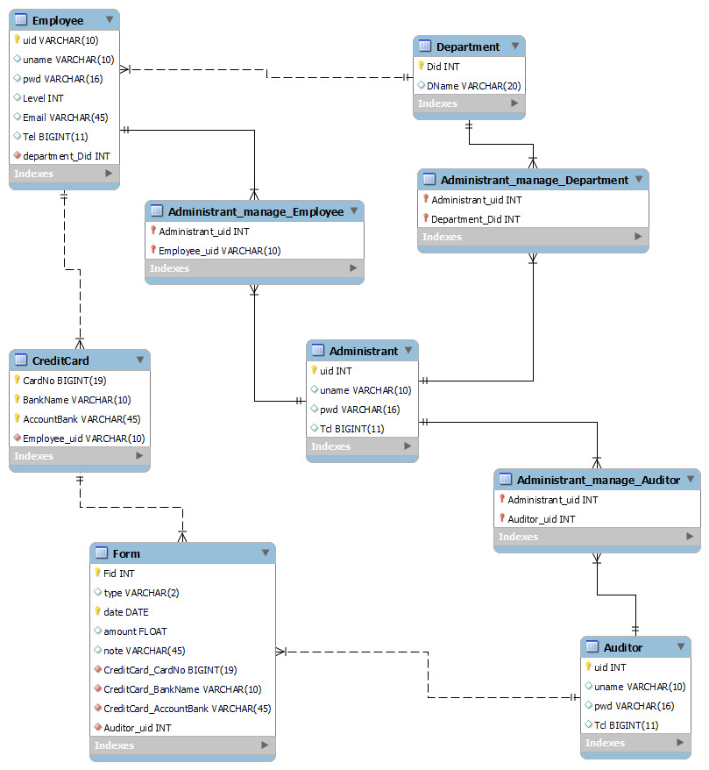

图9 E-R图

# 5. 待定问题研究

由于时间仓促，本系统的设计未考虑并发量及安全问题，对于发票的识别与收单仍需线下或人工完成，后续迭代会对这些问题进行研究与解决。